

ГОСУДАРСТВЕННОЕ АВТОНОМНОЕ УЧРЕЖДЕНИЕ

ДОПОЛНИТЕЛЬНОГО ПРОФЕССИОНАЛЬНОГО ОБРАЗОВАНИЯ ЧУКОТСКОГО АВТОНОМНОГО ОКРУГА

«ЧУКОТСКИЙ ИНСТИТУТ РАЗВИТИЯ ОБРАЗОВАНИЯ

И ПОВЫШЕНИЯ КВАЛИФИКАЦИИ»
Центр непрерывного повышения профессионального мастерства
(ЦНППМ)

П Р И К А З
18 октября 2024 года № 01-03/93
г. Анадырь

О завершении стажёрской практики

В рамках реализации дорожной карты Минпросвещения России по введению учебного предмета «Основы безопасности и защиты Родины» (ОБЗР) на 2024 год, в целях формирования регионального методического актива Чукотского автономного округа, в соответствии с приказом от 7 октября 2024 г. № 01-03/91 «Об организации стажёрской практики»

ПРИКАЗЫВАЮ:

- Включить в состав регионального методического актива Чукотского автономного округа в качестве тьюторов по учебному предмету «Основы безопасности и защиты Родины» педагогических работников, успешно завершивших стажёрскую практику, согласно приложению № 1 к настоящему приказу.
- Контроль за исполнением настоящего приказа оставляю за собой.

Директор 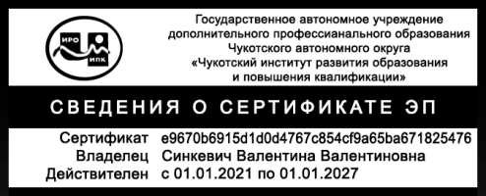 В.В. Синкевич

Приложение № 1
к приказу № 01-03/93
от 18 октября 2024 г.

СПИСОК
педагогических работников-тьюторов по учебному предмету
«Основы безопасности и защиты Родины»

№  п/п | ФИО | Уровень образования | Место работы | Должность
 | Алеев Юрий Очирович | Высшее | МБОУ «СОШ №1 г. Анадыря» | Преподаватель-организатор ОБЗР, учитель ОБЗР
 | Карасёв Дмитрий Юрьевич | Высшее | МБОУ «ООШ №1 г. Анадыря» | Учитель истории и обществознания
 | Кекин Алексей Владимирович | Высшее | МБОУ «СОШ №1 г. Анадыря» | Учитель ОБЗР
 | Клевно Валерий Владимирович | Высшее | МБОУ «ЦО с. Амгумы» | Учитель ОБЗР
 | Кухнинов Виктор Борисович | Высшее | МБОУ»Ш-ИСОО п. Провидения» | Учитель ОБЗР
 | Потемкина Юлия Николаевна | Высшее | МБОУ «ЦО п. Угольные Копи» | Учитель ОБЗР
7 | Пузанов Сергей Михайлович | Высшее | МБОУ «Ш – И поселка Эгвекинот» | Учитель физкультуры, ОБЗР
8 | Степченков Михаил Викторович | Высшее | Чукотский окружной профильный лицей | Учитель ОБЗР

